***MOTORES DC***

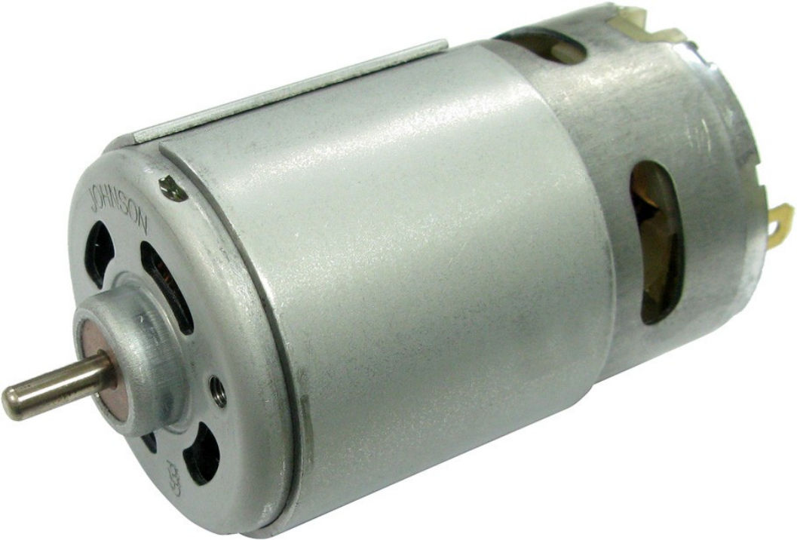

# 

# 

# 

# 

# 

# 

# 

# ÍNDICE

**ÍNDICE** **2**

**DC MOTOR BATEN KONTROLAREN ULERMEN ARIKETAK** **3**

Elikatu DC motor bat tentsio jarraiko elikadura iturri batekin eta potentziometro batez, DC motorra-ari aplikatu diezaiokegun tentsioa kontrolatzeko moduan. 3

Zer gertatzen da motorra tentsio desberdinetan elikatuz. 3

Zergatik aldatzen da abiadura? 3

Nola aldatu ahalko genioke biraketaren noranzkoa? 3

Zein dira motorren ezaugarri nagusiak?(mal?) 3

Zein da motorraren Potentzia, Abiadura eta Par-aren arteko erlazioa? 3

Zein da motor baten eta sorgailu baten arteko ezberdintasuna? 4

Noiz funtzionatzen du motor batek sorgailu moduan? 4

Nola funtzionatzen du DC motor batek? 4

**DC motor baten kontrola** **5**

Aztertu L293D osagaia 5

Ze sarrera ditu? 5

Ze irteera? 5

Nola elikatzen da? 5

Zein da bere barne osaera? 5

Simulatu eskemako zirkuitua Proteus-en (Dagokion sketch-a erabiliaz). Potentziometroaren doikuntza aldatuz ikusi ondorioak. 6

Muntatu eskemako zirkuitua Protoboard batean (Dagokion sketch-a erabiliaz) Potentziometroaren doikuntza aldatuz ikusi ondorioak. 6

Ozsilozkopio batez neurtu ondorengo seinaleen anplitudea eta frekuentzia, potentziometroaren doikuntza aldatuz. 6

LM239D-aren IN1 eta IN2 sarrerak. Konparatu biak. 6

LM239D-aren OUT1 eta OUT2 irteerak. Konparatu biak. 6

Motorraren elikadura tentsioa. 7

Galderak: 7

Zertan eragiten dugu motorraren funtzionamendu egoera aldatzeko. 7

Nola lortzen dugu motorrari aplikatzen zaion tentsioa aldatzea? Nola deitzen zaio teknika honi? 7

Zergaitik erabiltzen da LM293D driver-a? 7

Erabili dugun kontrol mota nolakoa da enkoder-a ez dugula erabiltzen kontuan hartuta? Zer hobekuntza eman ahal digu enkoder-a erabiltzeak? 7

# DC MOTOR BATEN KONTROLAREN ULERMEN ARIKETAK

## Elikatu DC motor bat tentsio jarraiko elikadura iturri batekin eta potentziometro batez, DC motorra-ari aplikatu diezaiokegun tentsioa kontrolatzeko moduan.

## Zer gertatzen da motorra tentsio desberdinetan elikatuz.

Con una tensión la velocidad será más rápida y con la otra será más lenta.

## Zergatik aldatzen da abiadura?

Segun la tension que le metamos, la velocidad cambia.

## Nola aldatu ahalko genioke biraketaren noranzkoa?

Cambiando los polos.

## Zein dira motorren ezaugarri nagusiak?(mal?)

Se pueden conectar de tres formas:

- Serie

- Mixto

- Paralelo

En estos motores el inductor es el estator y el inducido es el rotor.

## Zein da motorraren Potentzia, Abiadura eta Par-aren arteko erlazioa?

El par motor es la fuerza que tiene el motor y la potencia eléctrica es el

cambio de la potencia electrica a mecanica. Esto significa que la energía

eléctrica que recibe el motor, la pasa a un movimiento, y por eso se llama

potencia mecánica.

## Zein da motor baten eta sorgailu baten arteko ezberdintasuna?

Un generador es una máquina capaz de generar energía eléctrica, por

ejemplo una central hidráulica. Un motor sin embargo es el que de una

energía eléctrica convierte en energía mecánica.

## Noiz funtzionatzen du motor batek sorgailu moduan?

Girando el motor al sentido contrario se genera un campo magnético

## Nola funtzionatzen du DC motor batek?

Los motores de corriente continua se alimentan con una batería. Funcionan por inducción electromagnética que es que un campo magnético produce una rotación por un conductor.

# DC motor baten kontrola

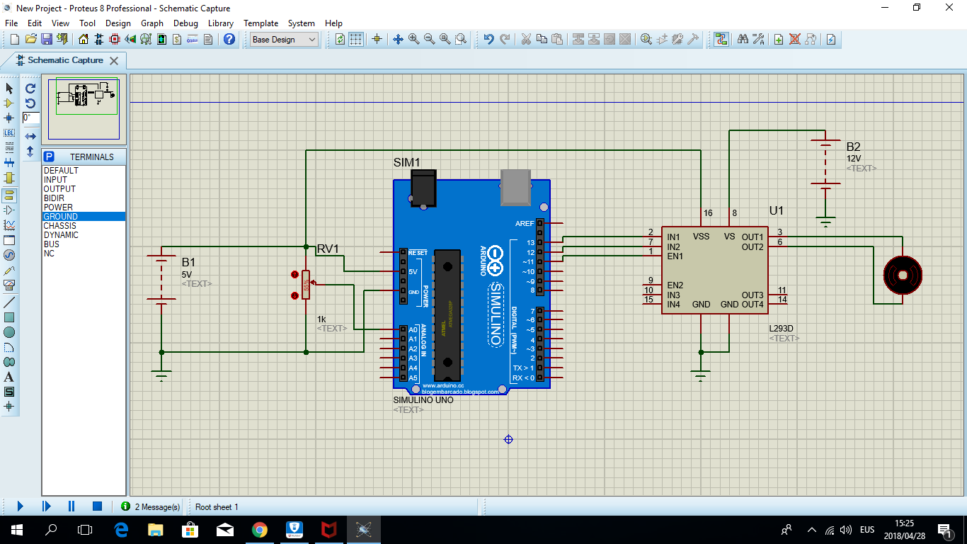

## Aztertu L293D osagaia

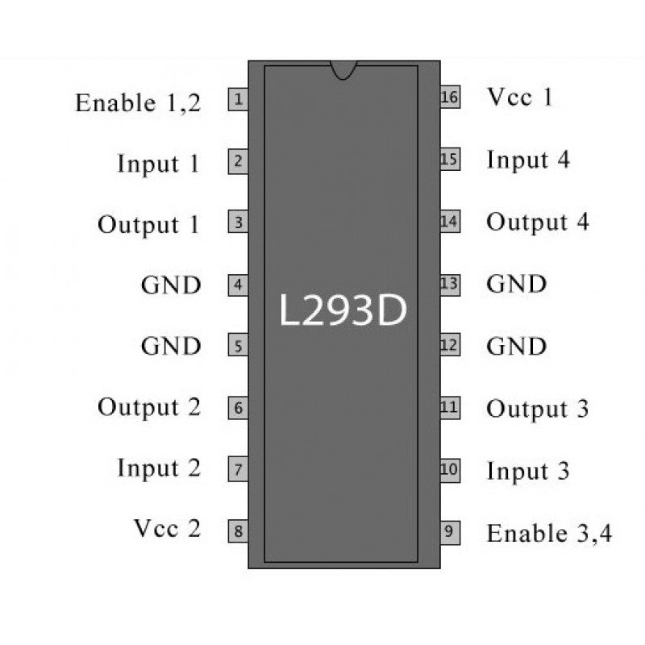

### Ze sarrera ditu?

Input 1,2,3,4

### Ze irteera?

Output 1,2,3,4

### Nola elikatzen da?

Vcc 1,2

### Zein da bere barne osaera?

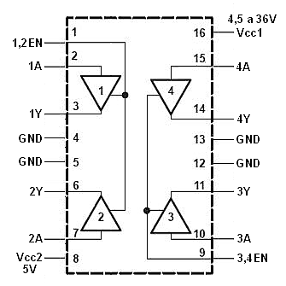

## Simulatu eskemako zirkuitua Proteus-en (Dagokion sketch-a erabiliaz). Potentziometroaren doikuntza aldatuz ikusi ondorioak.

## Muntatu eskemako zirkuitua Protoboard batean (Dagokion sketch-a erabiliaz) Potentziometroaren doikuntza aldatuz ikusi ondorioak.

## Ozsilozkopio batez neurtu ondorengo seinaleen anplitudea eta frekuentzia, potentziometroaren doikuntza aldatuz.

### LM239D-aren IN1 eta IN2 sarrerak. Konparatu biak.

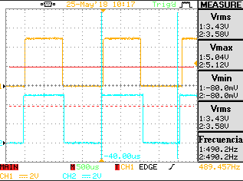

### LM239D-aren OUT1 eta OUT2 irteerak. Konparatu biak.

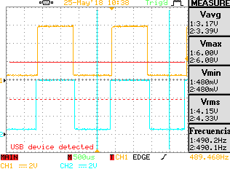

### Motorraren elikadura tentsioa.

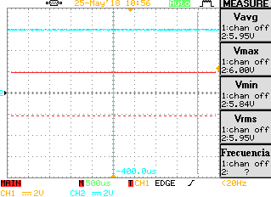

## Galderak:

### Zertan eragiten dugu motorraren funtzionamendu egoera aldatzeko.

El elemento que hemos usado es el potenciometro que al estar conectado al arduino y tener cargado el programa que hemos creado es el que se encarga de cambiar el giro del motor.

Utilizando un puente en H. Esto lo que hace es actuar como un

conmutador, si S1 y S4 están activados, la tensión pasará por una parte del

motor. Cuando esos dos se desactiven, S2 y S3 entrarán en juego y esto

hará la inversión de giro.

### Nola lortzen dugu motorrari aplikatzen zaion tentsioa aldatzea? Nola deitzen zaio teknika honi?

Lo que cambiamos es la tensión media que puede coincidir con la tensión, pero son dos datos diferentes, para la tensión media nos fijamos en el ancho de pulso que siendo mas ancho tendra media más alta.

### Zergatik erabiltzen da LM293D driver-a?

Para hacer un puente en H. Se llama así por el dibujo que forman las cuatro puertas con el motor en medio. Esto sirve para realizar el cambio de giro, el funcionamiento sería abrir las puertas 1 y 4 y cerrar la 2 y 3 y viceversa. Aunque en el esquema de abajo no se muestre tiene un not a cada lado para así evitar cortocircuitar las puertas 1 con la 2 y la 3 con la 4

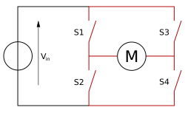

### Erabili dugun kontrol mota nolakoa da enkoder-a ez dugula erabiltzen kontuan hartuta? Zer hobekuntza eman ahal digu enkoder-a erabiltzeak?

Con el encoder lo que conseguimos sería darle más precisión ya que podríamos concretar las diferentes posiciones a lo largo de un giro completo del motor.